TLODI

Her Dinasyddiaeth Fyd-eang
ASESIAD DAN REOLAETH
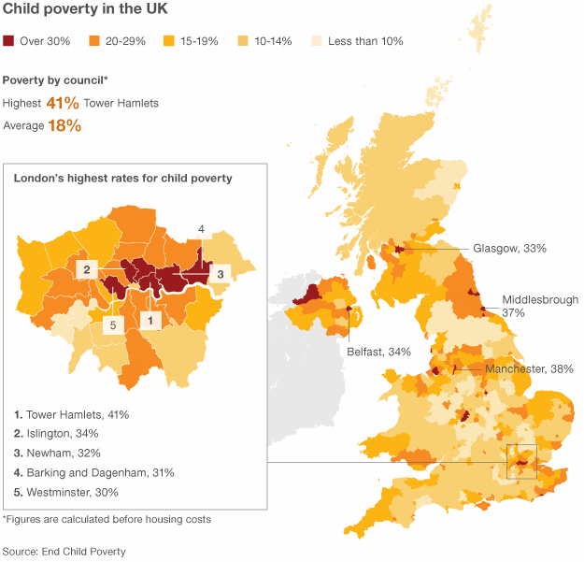

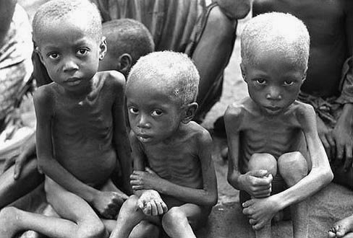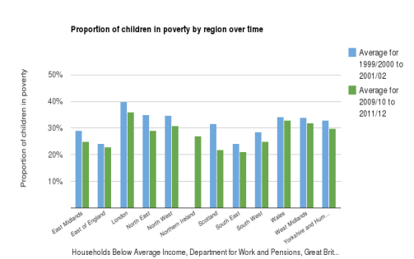

HER DINASYDDIAETH FYD-EANG
Codi Ymwybyddiaeth o Dlodi

DIBEN
Diben yr Her Dinasyddiaeth Fyd-eang yw meithrin sgiliau dysgwyr, tra’n darparu cyfleoedd iddyn nhw ddeall materion byd-eang ac ymateb yn briodol iddyn nhw. Fel rhan o’r Her Dinasyddiaeth Fyd-eang, bydd y dysgwyr yn meithrin sgiliau penodol ym maes Meddwl yn Feirniadol a Datrys Problemau a Chreadigedd ac Arloesi ac yn eu defnyddio mewn modd priodol.

TASGAU
Mae Cyngor Sir y Fflint yn gwahodd pobl ifanc i gynhadledd i roi eu safbwynt ar dlodi. Cyn y digwyddiad gofynnir i bob myfyriwr ym Mlwyddyn 10 ysgrifennu adroddiad i baratoi ar gyfer rhannu ei syniadau.
Hefyd gofynnir i bob myfyriwr benderfynu ar y ffordd orau o godi ymwybyddiaeth o dlodi fel mater byd-eang.

PARATOI
Gofalwch eich bod yn darllen drwy’r nodiadau rydych chi wedi’u gwneud yn y dosbarth yn ystod yr wythnosau diwethaf.

TASGAU
1. Datblygu a chyflwyno Safbwynt Personol ysgrifenedig ar dlodi sy’n cynnwys:
- ffeithiau, ffactorau, gwahanol farn a safbwyntiau gan gynnwys rhai’ch cyd-fyfyrwyr;
- ystyried y graddau y mae’r ffynonellau a ddefnyddiwyd yn gredadwy;
- ffactorau perthnasol – gwleidyddol, economaidd, cymdeithasol, technolegol, cyfreithiol ac amgylcheddol (PESTLE).
2. Datblygu a chyflawni gweithgaredd Codi Ymwybyddiaeth ar dlodi ar gyfer cynhadledd Cyngor Sir y Fflint.
Cynhyrchu Pecyn Codi Ymwybyddiaeth yn unigol a allai gynnwys tystiolaeth sy’n dangos eich bod wedi:
- cynhyrchu a gwerthuso syniadau ar gyfer codi ymwybyddiaeth;
- dethol un syniad;
- datblygu’r syniad a’i roi ar waith gan ddefnyddio technegau priodol ar gyfer datrys problemau a gwneud penderfyniadau;
- deunyddiau ac adnoddau i’w defnyddio yn y gweithgaredd codi ymwybyddiaeth.
3. Cynhyrchu Adolygiad Personol o’r gweithgaredd codi ymwybyddiaeth gan gynnwys:
- datblygu a defnyddio sgiliau Meddwl yn Feirniadol a Datrys Problemau;
- datblygu a defnyddio sgiliau Creadigedd ac Arloesi.

